DEPARTAMENTO | CESAR |  | CIUDAD: | VALLEDUPAR |  | LUGAR: | OFICINA
FECHA: | 31/07/2024 |  | HORA INICIO: | 10:00 AM |  | HORA FINAL: | 10:30 AM
PROGRAMA: | SEGURIDAD Y SALUD EN EL TRABAJO
SUBPROGRAMA: | ESTÁNDARES MÍNIMOS DE CUMPLIMIENTO EN SEGURIDAD Y SALUD EN EL TRABAJO
TEMAS PROPUESTOS O A TRATAR
VERIFICACION DE QUORUM
JORNADA DE RELAJACION EPS SALUD TOTAL
CAPACITACION BRIGADAS DE EMERGENCIA
CAPACITACIÓN DE VENTILACION MECANICA
JORNADA DE RELAJACION – SEGUROS BOLIVAR
DESARROLLO
ACTA N°. 07
El día SABADO 31 de JULIO del 2024; siendo las 10:00 a.m. Se reunieron en las instalaciones de AMBULANCIAS PROYECTAR SAS, los miembros del COPASST, para dar cumplimiento a los lineamientos emitidos por el Ministerio de Trabajo.
La reunión es enfocada también en el seguimiento que hace el comité a la organización de las entregas de elementos de protección personal y las medidas de prevención tomadas, dando cumplimiento al Decreto Ley 1072 – 2015; en su Artículo 2.2.4.6.34; donde nos obliga a vigilar la seguridad y salud en el trabajo.
DESARROLLO DE LA REUNIÓN.
- LECTURA DEL ACTA ANTERIOR
Se realizó la lectura del acta anterior sin ninguna modificación.

- VERIFICACIÓN DE QUORUM
Se verifica quorum y se da inicio a la reunión, con la participación de los miembros del comité y de las directivas de la organización.

Posterior a eso, se realizaron también las siguientes actividades:
- conforme al plan de capacitaciones se realiza una capacitación enfocada en la ventilación mecánica y la socialización del uso de ventiladores marcas NEWPORT HT70, el objetivo de esta actividad es fortalecer las capacidades de nuestros colaboradores y garantizar que nuestros profesionales tengan un amplio conocimiento en la ventilación mecánica y puedan garantizar un traslado de paciente ventilado de forma práctica y segura.

- Se realiza también una capacitación a nuestras Brigadas de emergencias, con el objetivo de fortalecer en los funcionarios de la organización, los conocimientos básicos en evacuación, búsqueda y rescate en áreas colapsadas, primeros auxilios y combate de incendios; fortaleciendo el nivel de reacción y respuesta eficaz durante una emergencia.

- Por otra parte, gracias al apoyo de la eps salud total y seguros bolívar ejecutamos actividades de relajación, en la cual participaron todos los funcionarios de la empresa AMBULANCIAS PROYECTAR SAS, y tuvo como finalidad disminuir el estrés laboral.

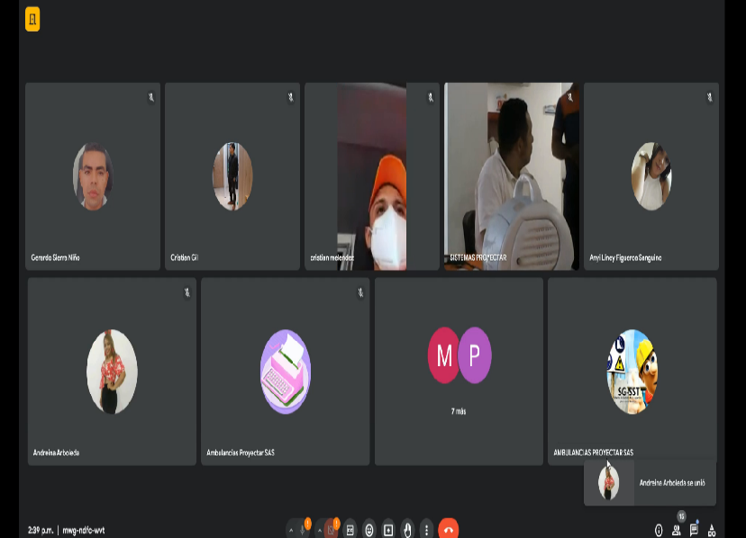
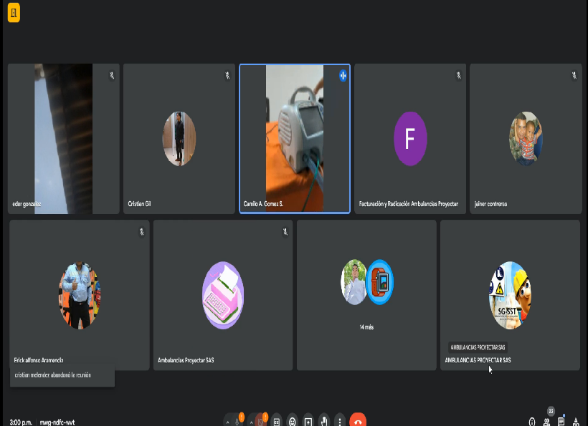
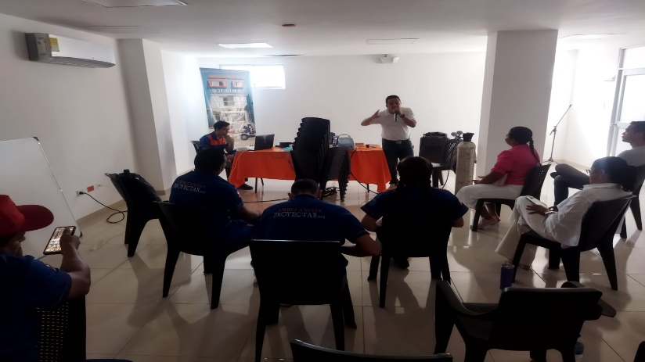
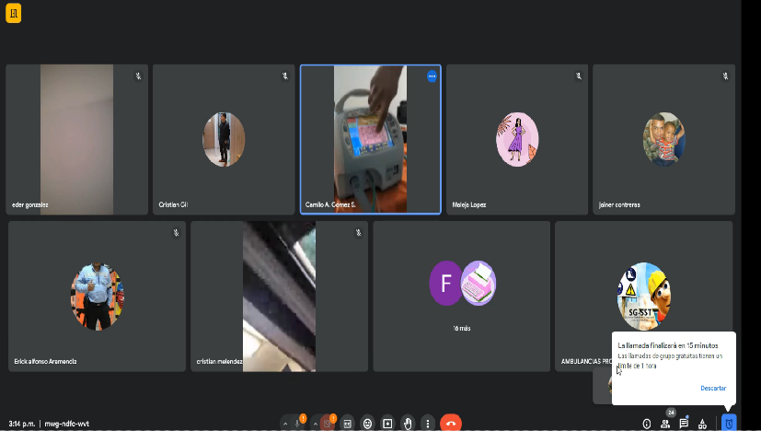
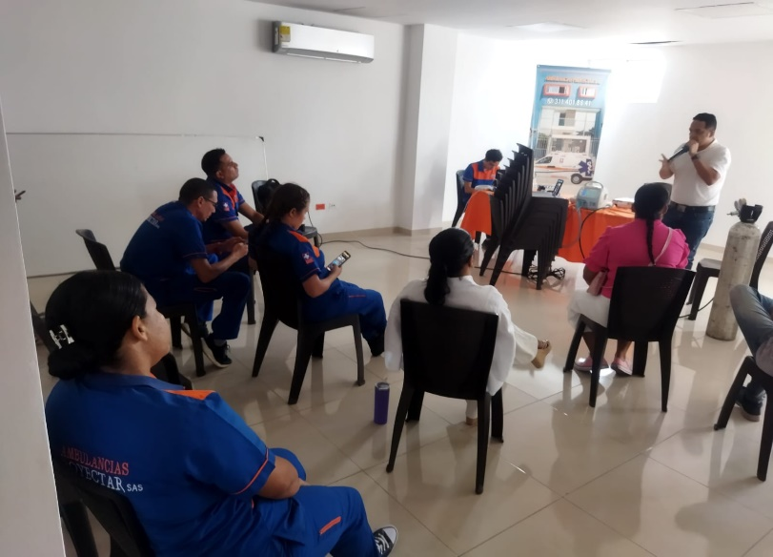
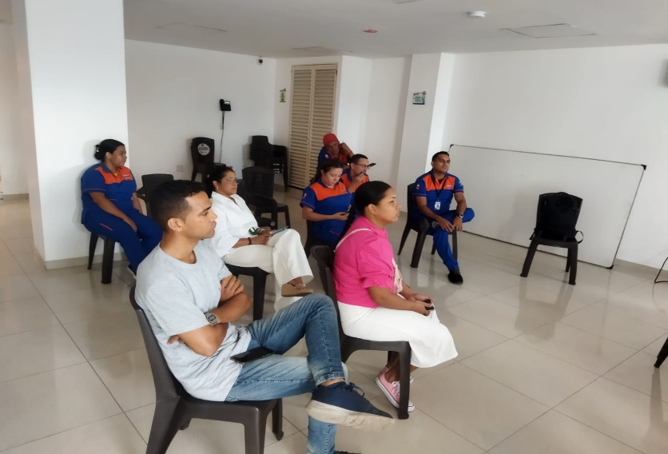
EVIDENCIAS VENTILACION MECANICA

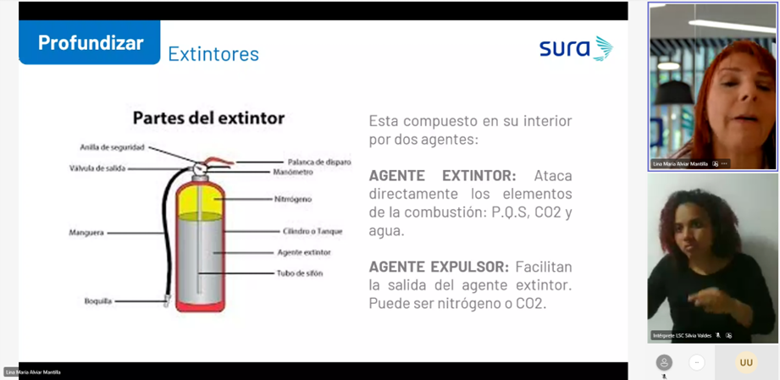
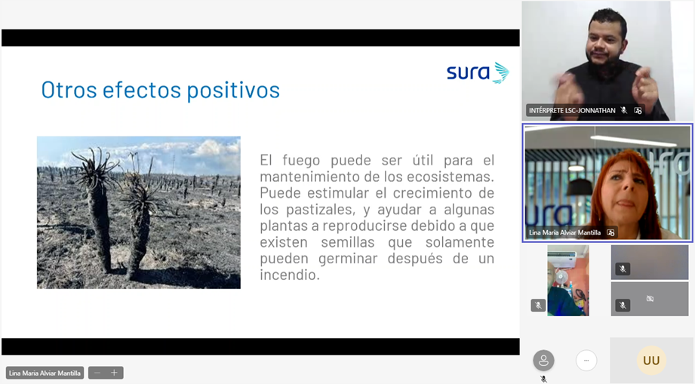
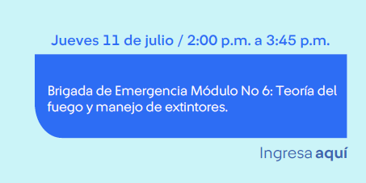
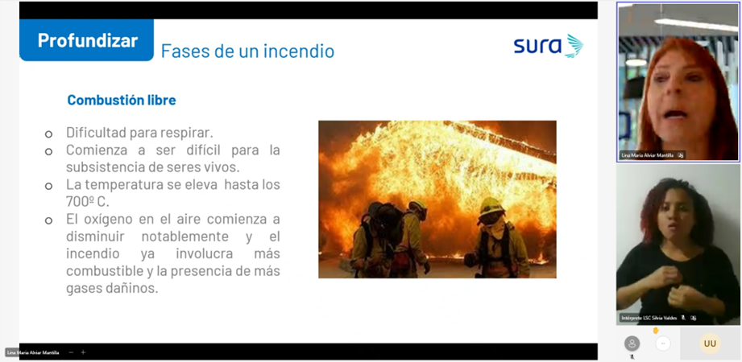
CAPACITACION BRIGADAS DE EMERGENCIAS

JORNADA DE RELAJACION EPS SALUD TOTAL
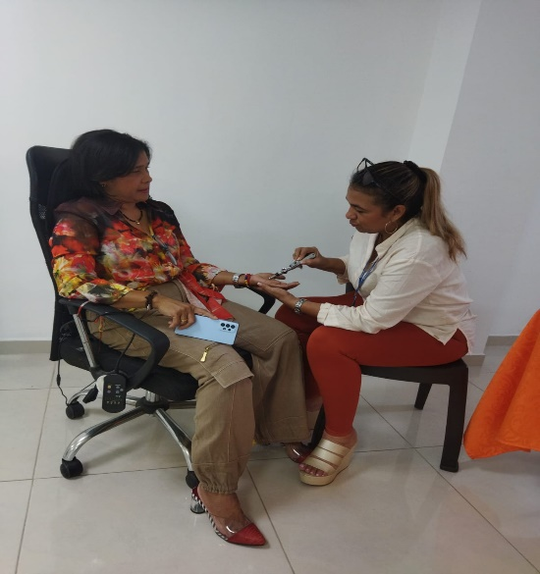
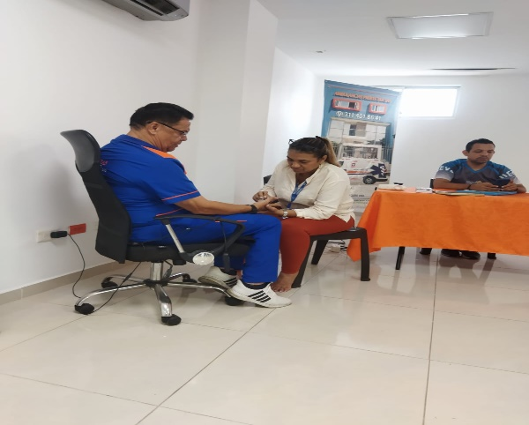
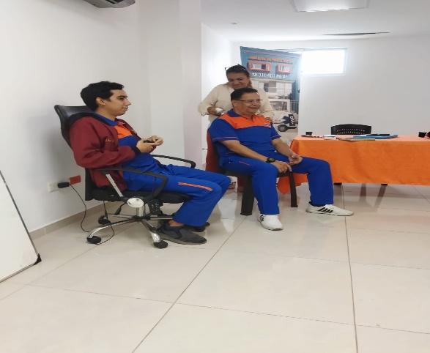
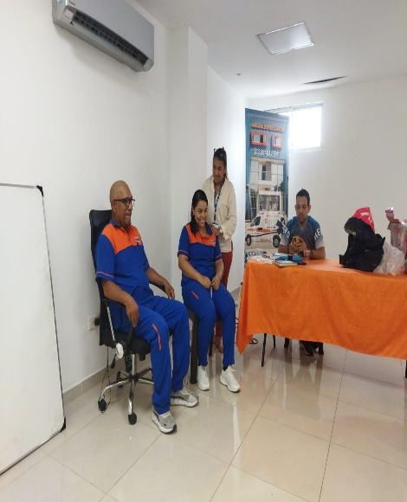
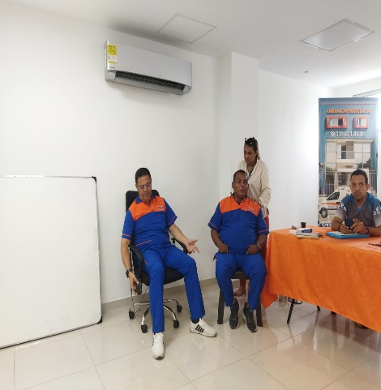
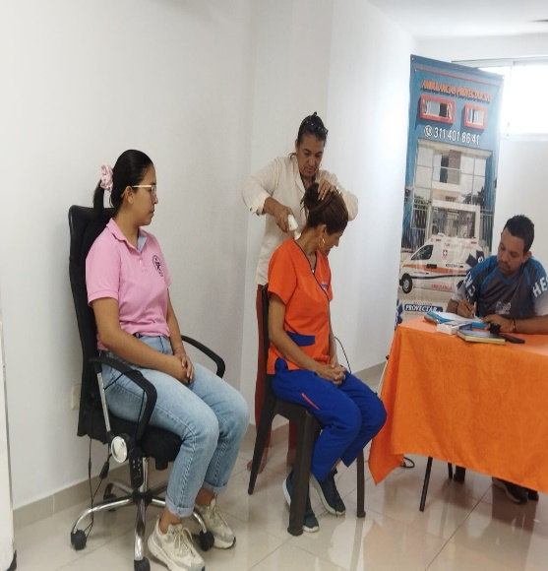
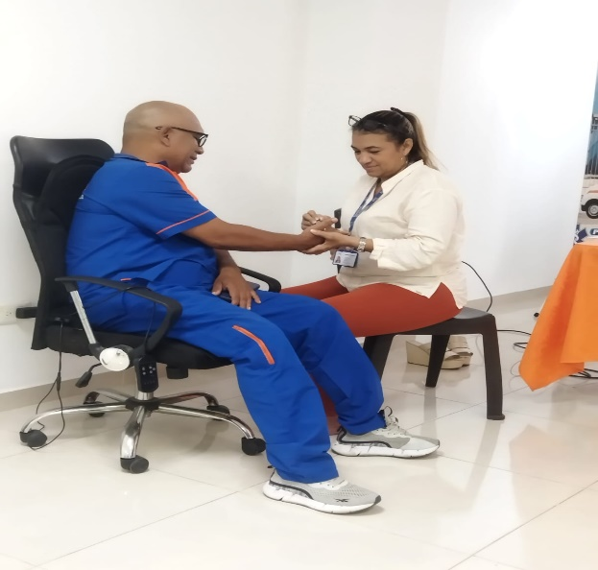
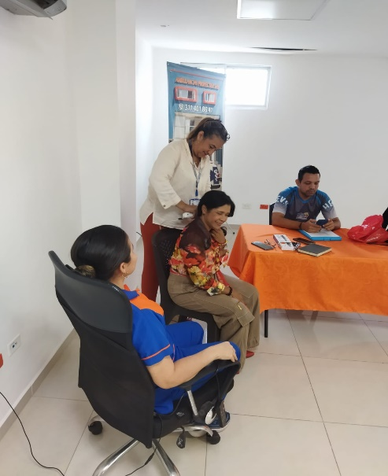
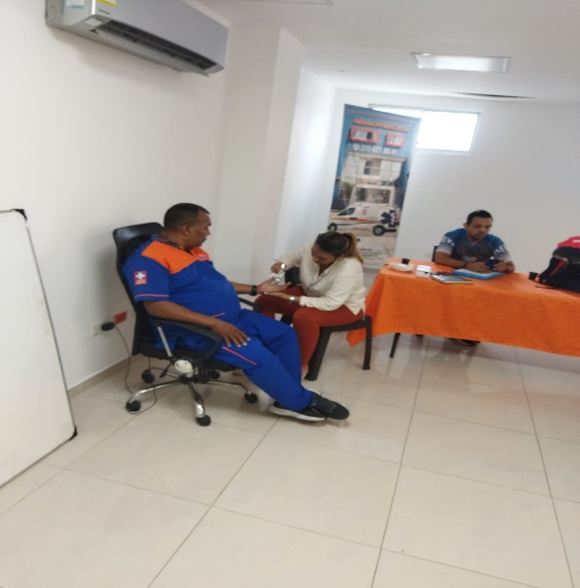

En la reunión se mencionaron las actividades y acciones realizada durante el presente mes por los miembros del COPASST y la organización.

De manera continua se siguen implementando las medidas de protección estandarizadas:

- Limpieza y desinfección de calzados.
- Toma de temperatura al ingreso y salida de Ambulancias Proyectar SAS.
- Lavado de manos.
- Uso de los EPP.
- Reporte de las condiciones de Salud.
- Limpieza y desinfección de móviles e infraestructura

El COPASST, ha calificado con un 100% de cumplimiento, con respecto a las medidas de bioseguridad, implementación de los protocolos y entrega efectiva a los funcionarios de los elementos de protección personal.

PREGUNTAS.

- ¿Los EPP entregados cumplen con las características establecidas por el Ministerio de Salud y Protección Social? SI, se anexa evidencia.
- ¿Se ha entregado los EPP a todos los trabajadores, de acuerdo al grado de exposición al riesgo? SI, se anexa evidencia
- ¿Los EPP se están entregando oportunamente? SI, se anexa evidencia.
- ¿Se está garantizando la entrega de los EPP en la cantidad y remplazo de uso requerido? SI, se anexa evidencia.
- ¿Se ha planeado lo necesario para contar con suficiente inventario que garantice la disponibilidad requerida para la entrega completa y oportuna de los EPP? SI, se anexa evidencia.

La próxima reunión se llevará a cabo el día 31 de AGOSTO del 2024, donde socializaremos los avances de los compromisos y puntos mencionados.

INTEGRANTES
NOMBRES Y APELLIDOS |  | ENTIDAD |  |  | CARGO |  | FIRMA
LILIANA GUARNIZO RONDÓN |  | Ambulancias Proyectar SAS |  |  | Representante |  | 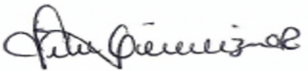
SIXTO MUNIVE NAVARRO |  | Ambulancias Proyectar SAS |  |  | Suplente |  | 
LUIS MOLINA |  | Ambulancias Proyectar SAS |  |  | Representante |  | 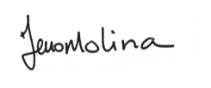
JAMES ALVAREZ ESPITIA |  | Ambulancias Proyectar SAS |  |  | Suplente |  | 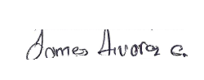
COMPROMISO |  | RESPONSABLE |  |  | FECHA EJECUCIÓN |  | FECHA VERIFICACIÓN
Realización de actividades contempladas dentro del plan de trabajo 2024. |  | Coordinador SST - copasst |  |  | AGOSTO 2024 |  | SEPTIEMBRE 2024
Capacitación higiene postural |  | Coordinador SST - copasst |  |  | AGOSTO 2024 |  | SEPTIEMBRE 2024

